Поделка из **цветной бумаги методом оригами "Хитрый ежик "**

1. Согните лист **цветной бумаги по диагонали**.

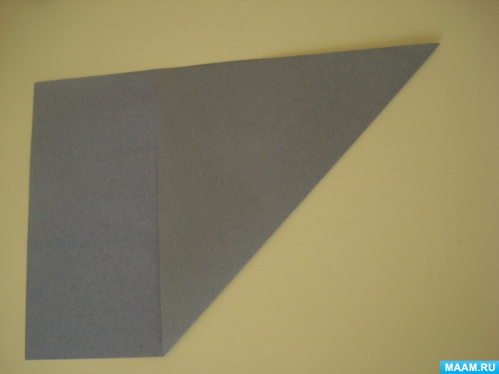

2. Отрежьте лишний выпирающий клочок **бумаги**, получив, таким образом, квадрат.

3. Согните квадрат по второй диагонали, поставьте вспомогательные точки для выделения маленьких квадратов.

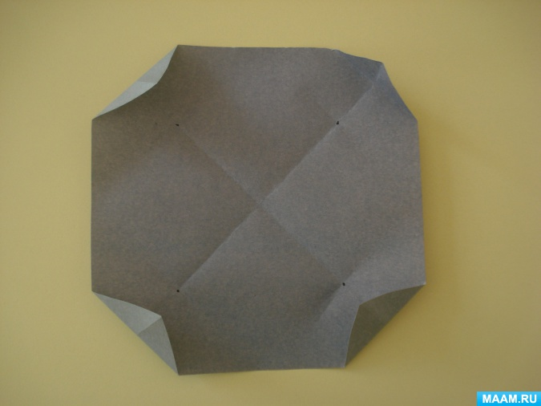

4. Загните углы к центам маленьких квадратов.

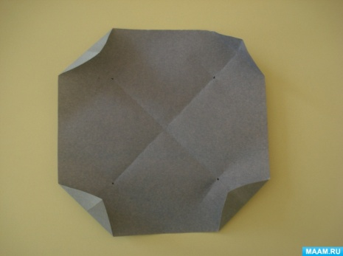

5. Сложите заготовку пополам и вогните углы во внутрь.

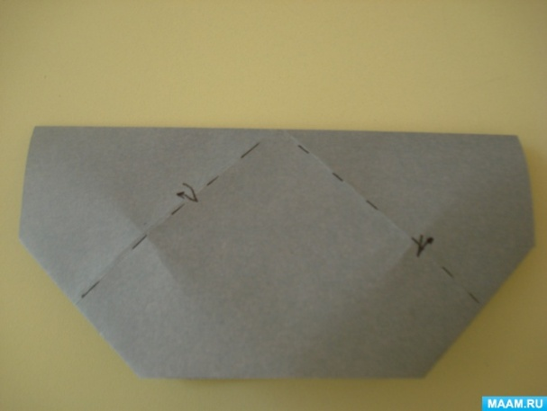

6. Сложите заготовку еще раз пополам и поверните ее на 90 градусов.

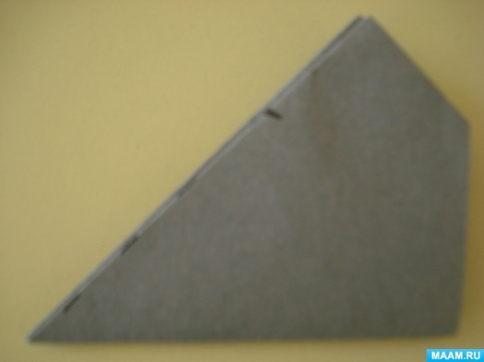

7. Сделайте надрезы и отогните получившиеся лапки по обе стороны поделки.

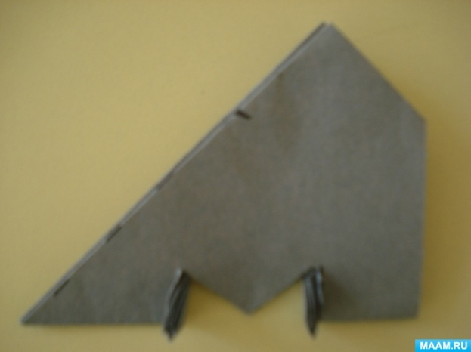

8. Надрежьте верхнюю часть на разные по ширине полоски.

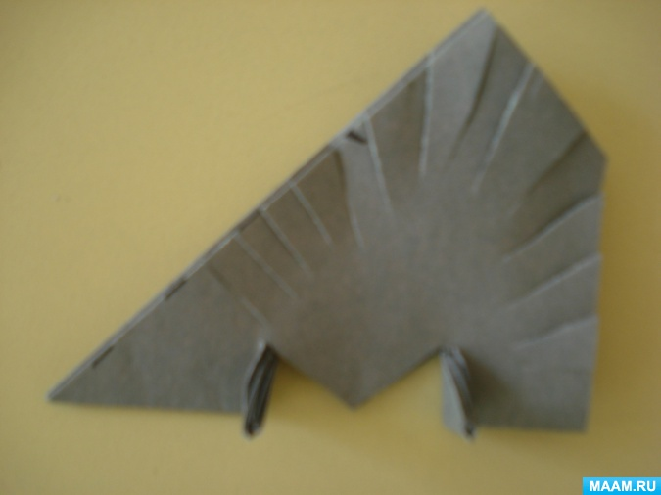

9. Расправляем **бумажные**колючки в обе стороны. Оформляем мордочку. Приклеиваем глаза.

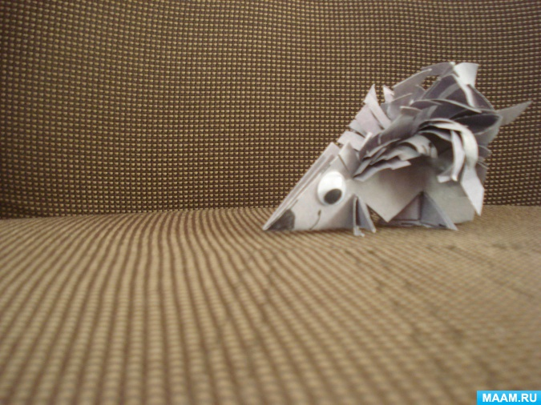

Живет в лесу колючий **ежик**. Он очень маленький, но все же. Прекрасно может защититься и от совы, и от лисицы. Спасибо! Желаю вам творческих успехов!

.

[**Бизнес на свадебных аксессуарах**](https://kubachi-centr.ru/svadebnye-aksessuary-na-domu-pribylno-li-biznes-na-svadebnyh.html)

[Удаленная работа оператор пк на дому](https://kubachi-centr.ru/udalennaya-rabota-operator-pk-na-domu-plyusy-i-minusy-professii.html)

[**Удаленная работа оператор пк на дому**](https://kubachi-centr.ru/udalennaya-rabota-operator-pk-na-domu-plyusy-i-minusy-professii.html)

[Требования к кандидатам на должность оператора ПК](https://kubachi-centr.ru/udalennyi-operator-onlain-na-domu-trebovaniya-k-kandidatam-na.html)

[**Требования к кандидатам на должность оператора ПК**](https://kubachi-centr.ru/udalennyi-operator-onlain-na-domu-trebovaniya-k-kandidatam-na.html)